Vision du système
- Pourquoi développer ce SI ? Optimiser la rentabilité des lignes aériennes, minimiser les conflits d'horaires et maximiser l'utilisation de la flotte d'avions.
- Quels problèmes résoudre ? Complexité de l'attribution des avions et des équipages, retards en cascade, calcul manuel fastidieux des coûts/profits par vol et gestion des imprévus.
- Quels utilisateurs cibler ? Les gestionnaires des opérations (Ops Center), les planificateurs de vols, les équipages (pilotes/personnel de cabine) et les administrateurs du système.
Énoncé de la Vision : Développer un système intégré d'aide à la décision permettant de planifier, d'optimiser et de suivre en temps réel la programmation des vols d'une compagnie aérienne

Recueil et analyse des besoins (User Stories)
Les besoins sont formulés selon le format standard exigé par la méthodologie Agile :
- US1 (Sécurité) : En tant qu'administrateur, je veux m'authentifier de manière sécurisée afin d'accéder aux fonctionnalités critiques.
- US2 (Flotte) : En tant que planificateur, je veux gérer la flotte d'avions (modèle, capacité, maintenance) afin d'attribuer les bons appareils aux bonnes lignes.
- US3 (Lignes) : En tant que planificateur, je veux créer et modifier les routes/lignes aériennes afin de définir les origines et destinations.
- US4 (Ordonnancement) : En tant que gestionnaire des opérations, je veux programmer un vol sur un calendrier interactif afin de visualiser l'ensemble du planning de la semaine.
- US5 (Optimisation) : En tant que gestionnaire, je veux exécuter un algorithme d'optimisation afin de résoudre automatiquement les conflits d'horaires et maximiser les profits.
- US6 (Équipage) : En tant que planificateur, je veux assigner les équipages aux vols programmés afin de respecter les contraintes légales de repos.
US7 (Tableau de bord) : En tant que directeur des opérations, je veux consulter un dashboard de statistiques (taux de remplissage, rentabilité estimée) afin de prendre des décisions stratégiques.

1. Identification des Acteurs (Actors)
Le système interagit avec cinq acteurs principaux :
- Administrateur : Responsable de la sécurité, de l'authentification et de la gestion globale des accès au système.
- Planificateur de vols : Responsable de la gestion des ressources matérielles (avions), géographiques (routes) et humaines (équipages).
- Gestionnaire des opérations (Ops Center) : Responsable de la planification temporelle et de l'optimisation automatique des plannings de vols.
- Équipage (Pilotes / Personnel de cabine) : Utilisateurs finaux qui consultent leurs assignations de vols.
- Directeur des opérations : Responsable du suivi de la performance financière et opérationnelle globale.
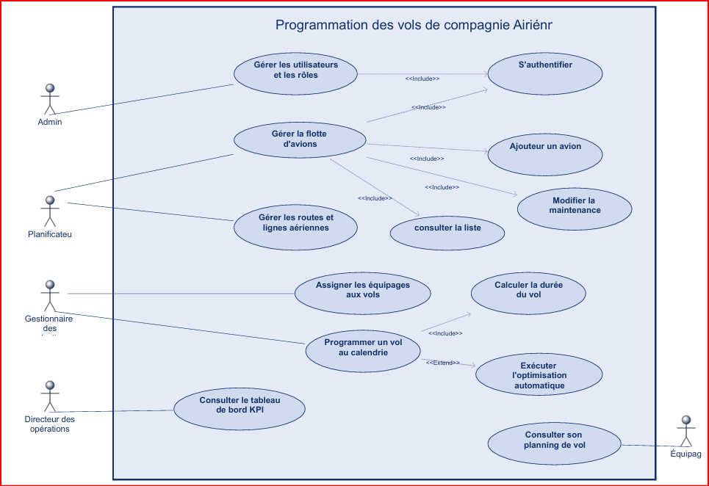
Diagramme de cas d'utilisation pour système
Les règles de gestion sont un ensemble de directives de processus qui définissent le fonctionnement du système de planification aéronautique, de gestion d'équipage et d'ordonnancement de la production. Elles visent à organiser et structurer les interactions entre les différents utilisateurs, tels que les régulateurs, les ingénieurs de maintenance, les membres d'équipage, et les responsables de production, tout en garantissant l’intégrité, la sécurité et la traçabilité des opérations. Ces règles permettent également de préciser les responsabilités et d’assurer une bonne coordination des actions pour une exploitation optimale de la flotte d'avions, la conformité réglementaire des équipages et le respect des flux de production industrielle.
- RG 01 : Chaque utilisateur doit disposer d'un e-mail unique et d'un mot de passe haché pour accéder au système, et un rôle spécifique lui est attribué pour définir ses permissions de navigation et d'action.
- RG 02 : Les rôles système définissent strictement les accès : un régulateur gère la planification des vols, un ingénieur de maintenance supervise les chantiers sur la flotte, un membre d'équipage consulte son planning de vols, et un responsable de production gère l'ordonnancement des lignes.
- RG 03 : Un aéroport est identifié de manière unique et obligatoire par son code international IATA de 3 caractères, accompagné de son nom complet et de son fuseau horaire officiel.
- RG 04 : Chaque modèle d'aéronef doit posséder des spécifications physiques et opérationnelles uniques, identifiées par son nom de modèle, incluant son fabricant, sa capacité maximale, sa vitesse de croisière, son autonomie maximale, sa consommation et son intervalle de maintenance constructeur.
- RG 05 : Un avion physique est identifié de manière unique par son code d'immatriculation et doit obligatoirement faire référence à un modèle d'aéronef existant.
- RG 06 : Le système doit suivre en temps réel le potentiel physique de l'avion en incrémentant automatiquement ses heures de vol totales et ses heures depuis la dernière maintenance après chaque vol.
- RG 07 : Si les heures cumulées d'un avion depuis sa dernière maintenance dépassent la limite de sécurité physique autorisée, le système doit automatiquement basculer son statut à "Out of Service", bloquant toute possibilité de vol.
- RG 08 : Un créneau de maintenance est planifié pour un avion physique et est caractérisé de manière unique par la combinaison de l'immatriculation de l'appareil et de la date/heure de début du créneau.
- RG 09 : Lors de la clôture d'une maintenance à sa date de fin, le système doit réinitialiser à 0.0 le compteur d'heures depuis la dernière révision, enregistrer cette date de fin comme date de dernière maintenance et rétablir le statut de l'avion à "Active".
- RG 10 : Une affectation d’équipage associe un membre d’équipage à un vol et est identifiée de manière unique par le couple composé du numéro de vol et de l'e-mail de l'utilisateur, empêchant toute double affectation d'une même personne sur le même vol.
- RG 11 : Pour être valide, une affectation d'équipage doit obligatoirement respecter la réglementation de l'aviation civile concernant le temps de repos minimal enregistré avant le vol.
- RG 12 : Le système doit empêcher la planification de vols ou d'affectations d'équipages simultanés pour un même avion ou un même membre de l'équipage sur des plages horaires qui se chevauchent.
- RG 13 : Une ligne de production est identifiée de manière unique par un code métier, possède un nom fonctionnel, une capacité de traitement nominale et un état d'activité.
- RG 14 : Une tâche de production est identifiée de manière unique par sa référence de commande client et comprend le nom du produit, la quantité à produire, la durée estimée, la date limite de livraison et son statut d'avancement.
- RG 15 : Un créneau d'ordonnancement associe une ligne de production à une tâche de production unique sous la forme d'une relation strictement un-à-un (One-to-One), garantissant qu'une tâche ne peut pas être planifiée sur plusieurs créneaux.
- RG 16 : Sur une même ligne de production, deux créneaux d'ordonnancement ne peuvent pas se chevaucher temporellement ; l'ordre d'exécution chronologique des tâches est régi par l'attribut d'ordre de séquence.
- RG 17 : Le système doit automatiquement enregistrer l'horodatage initial et de mise à jour pour chaque insertion ou modification de fiche (avions, modèles, lignes de production, créneaux) afin de garantir la traçabilité complète des actions.
- RG 18 : Les plannings opérationnels, les données de maintenance et les informations des vols doivent être sécurisés et accessibles uniquement aux profils utilisateurs autorisés, conformément à leurs rôles respectifs.

Diagramme d’activité :

Authentification, Rôles & Flotte d'avions
Ce graphe montre la vérification des droits d'accès avant de pouvoir ajouter un type d'appareil ou enregistrer un avion physique.
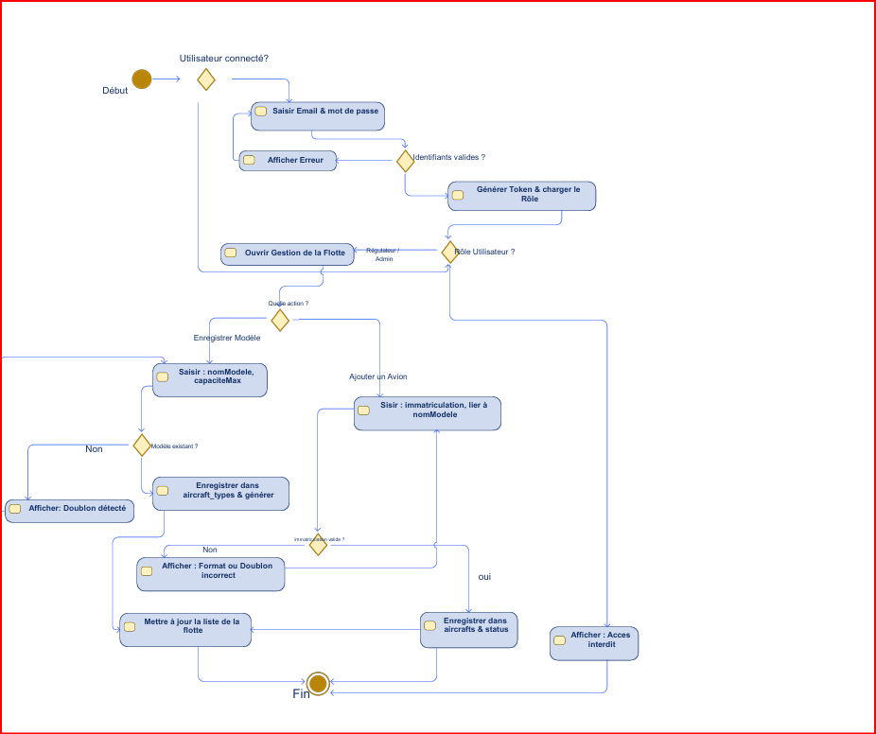

Diagramme d’activité pour Gestionnaire de ligne et ordonnancement


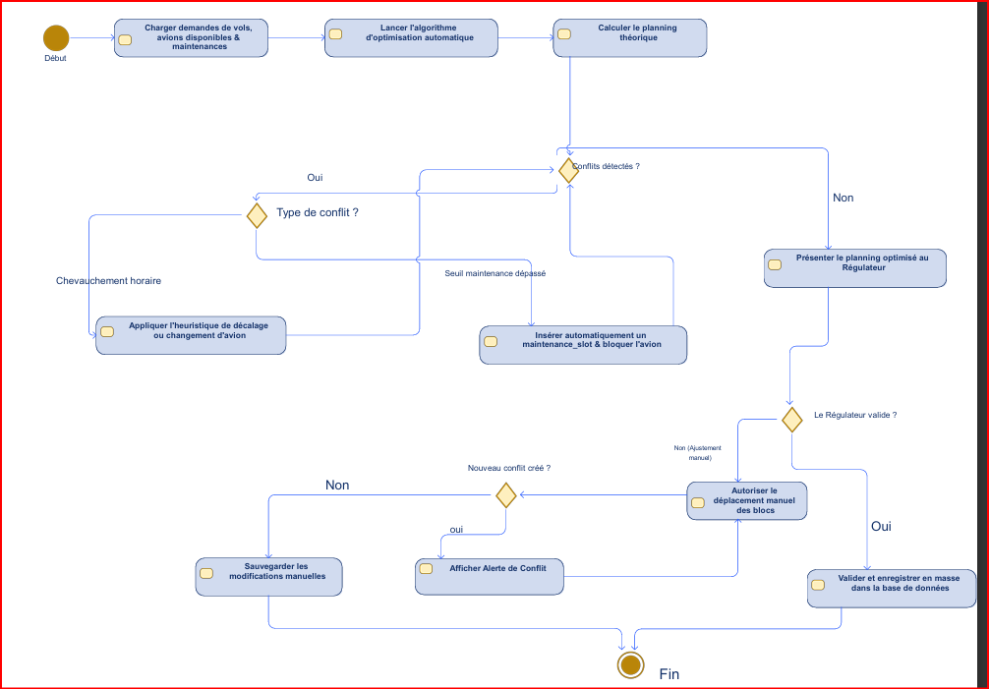
Le diagramme d'activité suivant représente le flux de traitement du module d'optimisation automatique des vols et de gestion des conflits. Il illustre les différentes interactions entre les données de planification, les contraintes opérationnelles et le moteur d'optimisation afin de produire un programme de vols fiable, sans conflits et conforme aux règles d'exploitation de la compagnie aérienne.

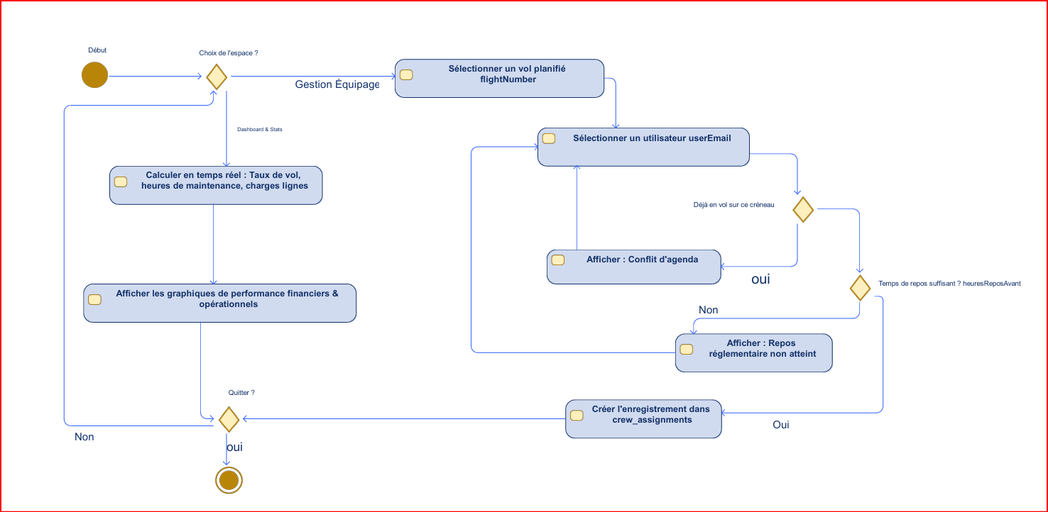
Le diagramme d'activité suivant représente le flux de traitement du module d'assignation des équipages, du tableau de bord et des statistiques. Il illustre les différentes étapes permettant d'affecter automatiquement les équipages aux vols, de vérifier la conformité des affectations, puis de mettre à jour les indicateurs et tableaux de bord afin de faciliter le pilotage et la prise de décision au sein de la compagnie aérienne.

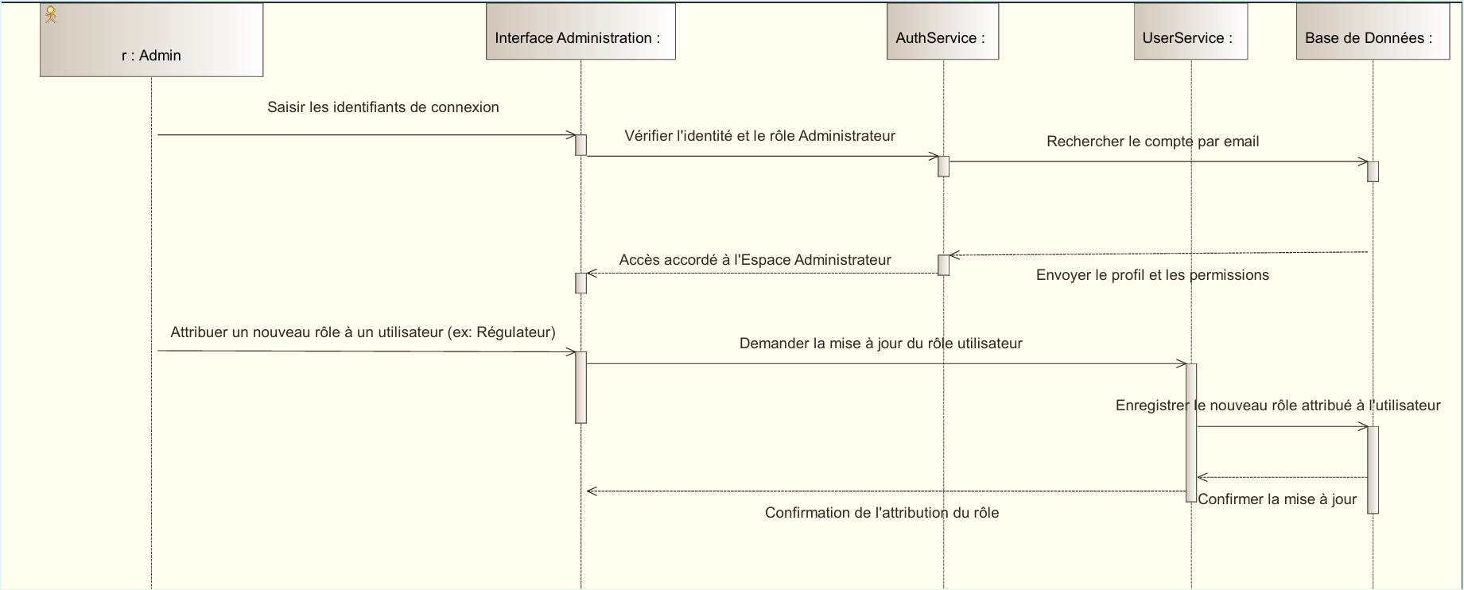
Diagramme de séquence du processus d'authentification dans un système d'information de planification des vols d'une compagnie aérienne.

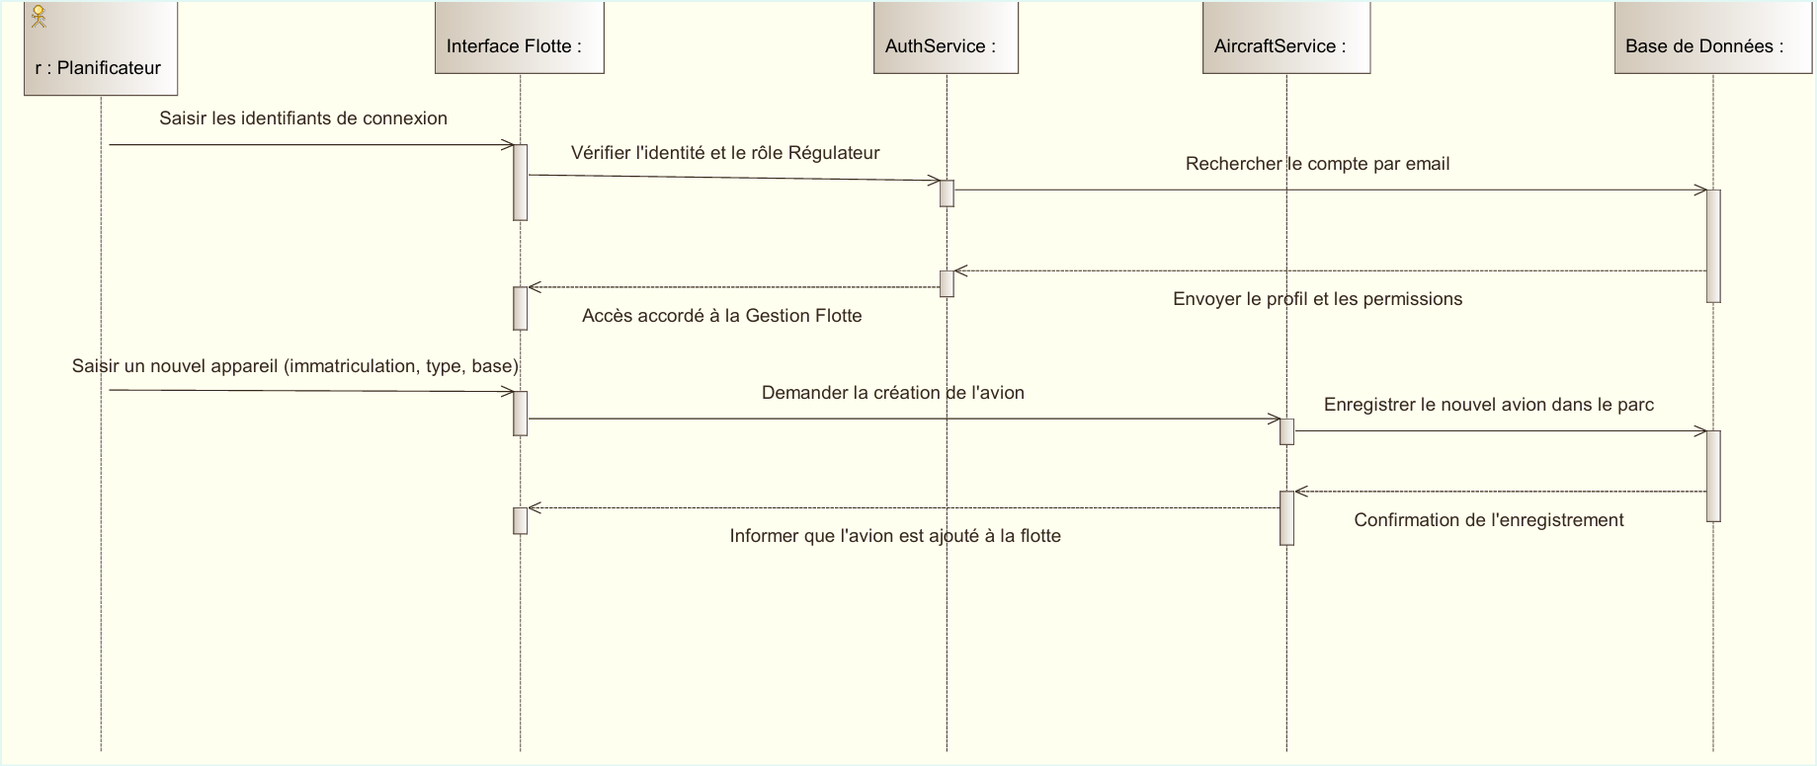
Diagramme de séquence du processus de gestion des aéronefs dans une compagnie aérienne :


Diagramme de séquence du processus de gestion du calendrier d'ordonnancement des vols.

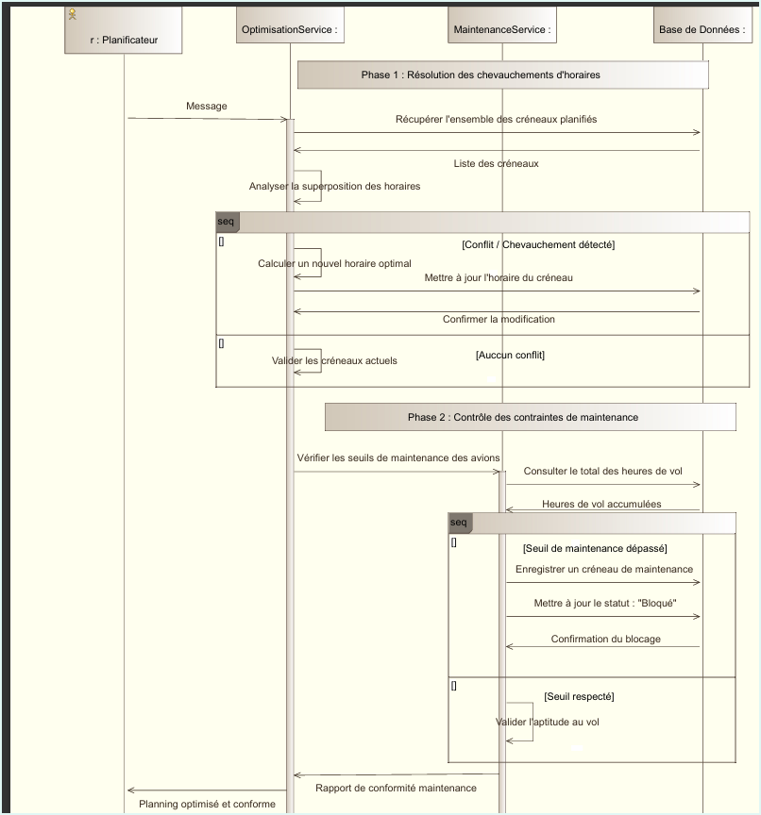
Diagramme de séquence du module d'optimisation automatique de la planification des vols.

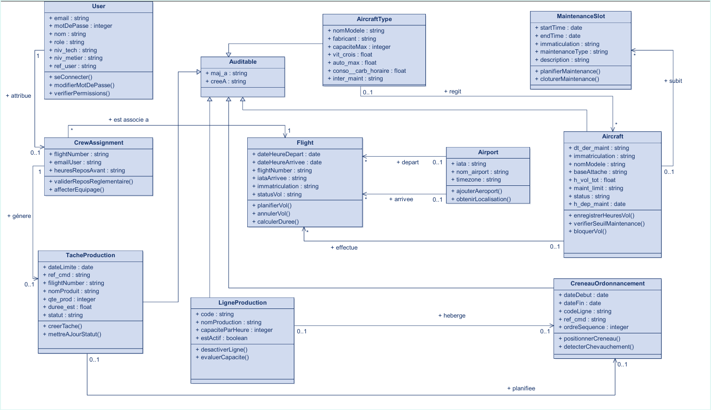
Diagramme de classes représentant l'architecture métier du système Airline Flight Scheduling :

